**Михал Антонов (Michał)**

5 ноября 1788 г – крещение (НИАБ 136-13-894, лист 5об, №63/1788-р (ориг)).

**НИАБ 136-13-894:** Лист 5об. **Метрическая запись №63/1788-р (ориг).**

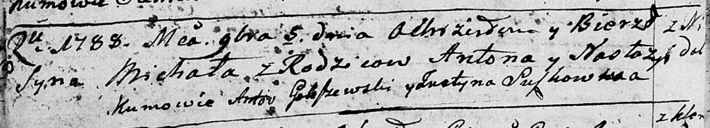

Дедиловичская Покровская церковь. 5 ноября 1788 года. Метрическая запись о крещении.

Michał – сын родителей с деревни Недаль.

Anton– отец.

Nastazyia – мать.

Gołoszewski Antoś - кум.

Suszkowicha Justyna - кума.

Jazgunowicz Antoniusz – ксёндз.